โครงงาน เรื่อง น้ำมะกรูด สูตรข้างครัว

จัดทำโดย
1.............................................
2.............................................
3.............................................
4.............................................
5.............................................
6.............................................

ชั้นมัธยมศึกษาปีที่ ...................

ครูที่ปรึกษา
คุณครู..............................................

โรงเรียนอัสสัมชัญอุบลราชธานี
โครงงานนี้เป็นส่วนหนึ่งของวิชา การงานอาชีพและเทคโนโลยี
บทคัดย่อ

มะกรูด เป็นสมุนไพรที่อยู่ในบ้านของทุกครอบครัว และหาได้ง่ายในครอบครัวของเรา ซึ่งมะกรูดสามารถรับประทานได้ทั้งใบและผล จึงอยากนำมะกรูดมาทำเป็นเครื่องดื่มสมุนไพร
โครงงาน น้ำมะกรูดสูตรข้างครัว มีจุดมุ่งหมายในการทำงาน โดยนำมะกรูดมาแปรรูปทำเป็นเครื่องดื่มสมุนไพร ที่มีประโยชน์ต่อสุขภาพ และยังเป็นการนำ สิ่งที่หาได้ง่ายภายในบ้านมาใช้ให้เป็นประโยชน์ นอกจากนี้ยังเป็นการทำงานเป็นกลุ่ม มีความรับผิดชอบ สร้างความสามัคคี เอื้อเฟื้อเผื่อแผ่ แก่สมาชิกในกลุ่มอีกด้วย

กิตติกรรมประกาศ

คณะผู้จัดทำขอขอบพระคุณ........................... ที่ให้ความรู้และถ่ายทอดวิธีการทำน้ำมะกรูดสมุนไพร ช่วยบำรุงร่างกายให้แข็งแรงอย่างละเอียด ด้วยความเมตตาและตั้งใจจริง ขอบพระคุณ ครู.......................... ที่กรุณาให้คำแนะนำในการจัดทำโครงงาน อำนวยความสะดวกจัดหาอุปกรณ์ อุทิศเวลา และเป็น ที่ปรึกษาโครงงาน โดยเฉพาะการนำเสนอที่ถูกต้อง
สุดท้ายนี้ขอขอบใจเพื่อนนักเรียน ชั้น ม............... ทุกคนที่ให้ความร่วมมือ ร่วมแรง ร่วมใจ ให้ข้อแนะนำเสนอแนะ ทำให้ผลงานออกมาได้เป็นอย่างดี

คณะผู้จัดทำ

คำนำ

รายงานฉบับนี้จัดทำขึ้นเพื่อนำเสนอโครงงาน การงานอาชีพและเทคโนโลยี ระดับมัธยมศึกษาตอนต้น ในหัวข้อ น้ำมะกรูด สูตรข้างครัว
คณะผู้จัดทำโครงงานได้ศึกษาจากหนังสือ ผลไม้และเครื่องดื่มผสม รวบรวมข้อมูลและเก็บบันทึกข้อมูล เพื่อศึกษาสมุนไพรที่ช่วยในการบำรุงร่างกายมนุษย์เราให้แข็งแรง
ด้วยความตั้งใจ สามัคคี ในการนำเสนอโครงงานชิ้นนี้ เพื่อให้ได้ประโยชน์ทั่วไป

คณะผู้จัดทำ

สารบัญ
หน้า
บทคัดย่อ ก
กิตติกรรมประกาศ ข
คำนำ ค
สารบัญ ง
บทที่ 1 บทนำ 1
ที่มาและความสำคัญของโครงงาน (หลักการและเหตุผล 1
วัตถุประสงค์ของการดำเนินงาน 1
เป้าหมาย 1
ประโยชน์ที่คาดว่าจะได้รับ 1
บทที่ 2 เอกสารที่เกี่ยวข้อง 2
เอกสารอ้างอิง 3
เครื่องมือและวัสดุอุปกรณ์ที่ใช้ในการดำเนินงาน 4
บทที่ 3 วิธีการดำเนินโครงงาน 5
ตารางปฏิบัติกิจกรรม 6
เครื่องมือและวัสดุอุปกรณ์ที่ใช้ในการดำเนินงาน 7
วิธีการดำเนินงาน 8
บทที่ 4 ผลการดำเนินโครงงาน 9
ผลการดำเนินโครงงาน 10
การศึกษาจากภูมิปัญญาท้องถิ่น 11
บทที่ 5 สรุปผลการดำเนินโครงงาน 12
สรุปผลการศึกษา 13
ประโยชน์ที่ได้รับจากโครงงาน 14
ปัญหาและอุปสรรค์ 14
วิธีการแก้ไข 14
ข้อเสนอแนะ 15
บรรณานุกรม 16
บทที่ 1
บทนำ

ที่มาและความสำคัญของโครงงาน
เนื่องจากมะกรูดเป็นสมุนไพรที่หาง่ายในบ้าน และยังเป็นประโยชน์ต่อร่างกาย เราจึงคิดนำผลมะกรูดมาแปรรูปเป็นเครื่องดื่มสมุนไพร ที่ง่ายต่อการรับประทาน และสามารถทำกินเองได้ภายในครอบครัว

วัตถุประสงค์ของการการดำเนินงาน
1. เพื่อแปรรูปสมุนไพรให้ง่ายต่อการรับประทานยิ่งขึ้น
2. เพื่อศึกษาวิธีทำเครื่องดื่มง่ายๆ จากสมุนไพรใกล้ตัว

เป้าหมายการดำเนินงาน
ด้านปริมาณ..............................................................................
ด้านคุณภาพ............................................................................

ประโยชน์ที่คาดว่าจะได้รับ
1. ได้รับความรู้จากการทำน้ำมะกรูด
2. ได้รับประโยชนจากการทำน้ำมะกรูด
3. ฝึกฝนความอดทน
4. ลดค่าใช้จ่ายในการซื้อยารักษาโรค

บทที่ 2
การศึกษาเอกสารอ้างอิง

มะกรูด (Ma-krut) , Kaffir lime , leech lime
ชื่อวิทยาศาสตร์ Citrus hystrix DC.
วงศ์ RUTACEAR
ถิ่นกำเนิด มาเลยเซีย พม่า ไทย อินโดนีเซีย สิงคโปร์ ฟิลิปปินส์ อินเดีย
รูปลักษณ์ ไม้พุ่มขนาดใหญ่ ลำต้นเกลี้ยงเกลากิ่งก้านมีหนามแหลม ใบสีเขียวหนา มีกลิ่นหอมฉุน มีน้ำมันหอมระเหย ออกดอกเป็นช่อสีเขียวมีนวลเหลืองบ้าง ลูกกลมผิวหนาขรุขระ
สรรพคุณและส่วนที่นำมาใช้เป็นยา
ใบ - มีน้ำมันหอมระเหย ใช้ประกอบอาหาร
ผล - ใช้แต่งกลิ่น สระผม
ผิวจากลูก - บำรุงเป็นยาขับลมในลำไส้ แก้แน่น
ราก - ถอนพิษ แก้ปวดท้อง แก้พิษฝีภายใน
ลูกมะกรูด - หมักดองเป็นยาดองเปรี้ยวเค็ม รับประทานฟอกล้างและบำรุงโลหิต
ชื่อท้องถิ่น ภาคเหนือ เรียก มะขูด , มะขุน
ภาคใต้ เรียก ส้มกรูด , ส้มมั่วผี
เขมร เรียก โกร้ยเขียด
กะเหรี่ยง – แม่ฮ่องสอน เรียก มะขู
ลักษณะทั่วไป มะกรูดเป็นไม้ยืนต้นขนาดเล็ก แตกกิ่งก้าน ลำต้นและกิ่งมีหนามแข็ง ใบ เป็นใบประกอบที่มีใบย่อยใบเดียว สีเขียวหนา มีลักษณะคอดกิ่วที่กลางใบเป็นตอนๆ มีก้าน แผ่ออกใหญ่เท่ากับแผ่นใบ ทำให้เห็นใบเป็น 2 ตอน ใบสีเขียวแก่ค่อนข้างหนา มีกลิ่นหอมมากเพราะมีต่อมน้ำมันอยู่ ดอก ออกเป็นกระจุก 3 - 5 ดอก กลีบดอกสีขาว ร่วงง่าย ผลมีหลายแบบแล้วแต่พันธ์ผลเล็กเท่ามะนาว ผิวขรุขระน้อยกว่าและไม่มีจุกที่หัว
การปลูก มะกรูดปลูกได้ดีในดินทุกชนิด ขยายพันธุ์โดยการเพาะเมล็ด
สรรพคุณทางยา
1. ผิวผลสดและผลแห้ง รสปร่า หอมร้อน สรรพคุณแก้ลมหน้ามืด แก้วิงเวียน บำรุงหัวใจ ขับลมลำไส้ ขับระดู
2. ผล รสเปรี้ยว มีสรรพคุณเป็นยาขับเสมหะ แก้ไอ แก้น้ำลายเหนียว ฟอกโลหิต ใช้สระผมทำให้ผมดกดำ ขจัดรังแค
3. ราก รสเย็นจืด แก้พิษฝีภายใน แก้เสมหะ แก้ลมจุกเสียด
4. น้ำมะกรูด รสเปรี้ยว กัดเสมหะ ใช้ดองยามีสรรพคุณเป็นยาฟอกโลหิตสำหรับสตรี
5. ใบ รสปร่าหอม แก้ไอ แก้อาเจียนเป็นโลหิต แก้ช้ำใน และดับกลิ่นคาว
คติความเชื่อ มะกรูดเป็นไม้มงคลชนิดหนึ่งที่ควรปลูกไว้ในบริเวณบ้าน โดยกำหนดปลูกทางทิศตะวันตกเฉียงเหนือ (พายัพ) เพื่อผู้อยู่อาศัยจะได้มีความสุข และในบางตำราว่าเป็นความเชื่อของคนบ้านป่า ที่เดินทางด้วยเกวียนเทียม โคหรือกระบือเมื่อได้กลิ่นสาบเสือ จะหยุดเดิน เจ้าของจะต้องขุดผิวมะนาวหรือมะกรูด ป้ายจมูกให้ดับกลิ่นสาบเสือก่อน โค กระบือ จึงจะเดินต่อไป ดังนั้นการเดินทางสมัยก่อนผ่านป่า ผู้เดินทางจึงมักจะพกพามะนาวและมะกรูดติดตัวไปด้วยเสมอ ในพิธีกรรมการทำน้ำมนต์เพื่อสะเดาะเคราะห์ สำหรับพรมหรืออาบผู้ป่วยใบมะกรูดเป็นส่วนประกอบสำคัญที่จะขาดไม่ได้ โดยใช้ร่วมกับใบส้มป่อย ใบเงินใบทอง ใบมะตูม หญ้าแพรก หมากผู้หมากเมีย ในราชพฤกษ์เชื่อกันว่าใบจากต้นไม้มงคลเหล่านี้จะช่วยปัดเป่าและบรรเทาเคราะห์โดยตกลงไปได้
ใบมะกรูดมหัศจรรย์กำจัดแมลงในข้าวสาร
ผลมะกรูด รักษาชันนะตุและแผลบนศีรษะด้วยมะกรูดได้
-ใช้น้ำคั้นที่ได้จากผลมะกรูดหรือนำผลมะกรูดเผาไฟผ่าซีกบีบเอาน้ำและน้ำมันจากผิวมะกรูด ผสมน้ำ 1 เท่า ใช้สระผมแทนแชมพู แล้วลาดออก

บทที่ 3
วิธีการดำเนินโครงงาน

ตารางปฏิบัติกิจกรรมโครงงาน ..........................................

สัปดาห์ที่ | กิจกรรมที่ปฏิบัติ | สถานที่ทำกิจกรรม | ผู้รับผิดชอบ
1  ว.....ด..........ป...... | - เลือกหัวข้อการทำโครงงานและ  นำเสนอครู พร้อมทั้งเหตุผลในการทำ  - ศึกษาข้อมูลเกี่ยวกับเอกสาร  หนังสือจากห้องสมุด  - กำหนดการศึกษาจากวิทยากร | ห้องเรียน ห้อง 112  ห้องสมุดโรงเรียน | สมาชิกในกลุ่ม  ครูที่ปรึกษา
2  ว.....ด..........ป...... | - ทำรายงานเพื่อขอเบิกอุปกรณ์  ส่วนค่าใช้จ่าย เก็บคนละ 5 บาท  และแบ่งหน้าที่รับผิดชอบ  ติดต่อวิทยากรท้องถิ่น | ห้องเรียน ห้อง 112 | สมาชิกในกลุ่ม  ครูที่ปรึกษา
3  ว.....ด..........ป...... | - ลงมือปฏิบัติทำน้ำมะกรูด  - ให้คุณครู ผู้ปกครองและเพื่อน  ร่วมประเมินรสชาติของน้ำมะกรูด | ห้องเรียน ห้อง 112 | สมาชิกในกลุ่ม  ครูที่ปรึกษา
4  ว.....ด..........ป...... | - เขียนรายงานโครงงานจัดทำรูปเล่ม  และสรุปผลการปฏิบัติกิจกรรม | ห้องเรียน ห้อง 112 | สมาชิกในกลุ่ม  ครูที่ปรึกษา
5  ว.....ด..........ป...... | - นำเสนอการทำเครื่องดื่มสมุนไพรและ  รายงานผลการปฏิบัติงาน | ห้องเรียน ห้อง 112 | สมาชิกในกลุ่ม  ครูที่ปรึกษา

เครื่องมือและวัสดุอุปกรณ์ที่ใช้ในการดำเนินงาน
อุปกรณ์
1. เครื่องปั่นน้ำผลไม้
2. แก้ว
3. หลอด
4. ช้อนชา
วัสดุ
1. มะกรูด
2. เกลือป่น
3. น้ำเชื่อม
4. น้ำแข็งปั่น
5. น้ำ
วิธีการทำ (ใส่รูปวิธีการทำ พร้อมอธิบาย)

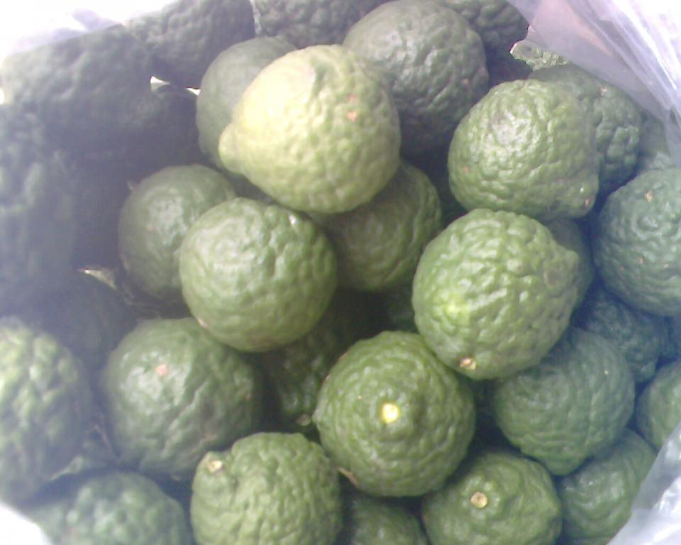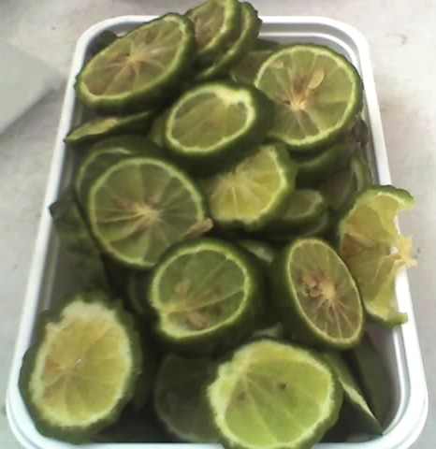
รูปที่ 1นำมะกรูดมาทำความสะอาด รูปที่ 2 ฝานมะกรูดเป็นชิ้น

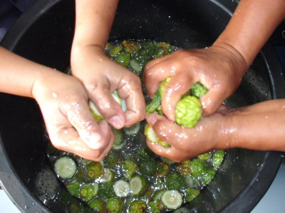

รูปที่ 3 ปั้นน้ำมะกรูดให้ได้น้ำมากที่สุด

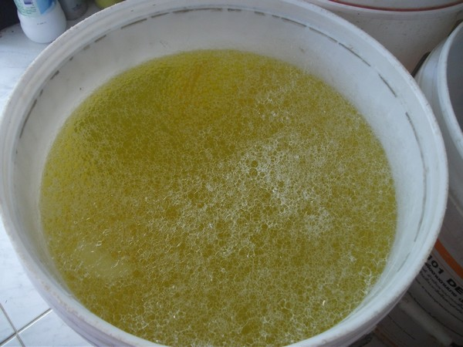

รูปที่ 4 นำน้ำมะกรูดมากรองน้ำ
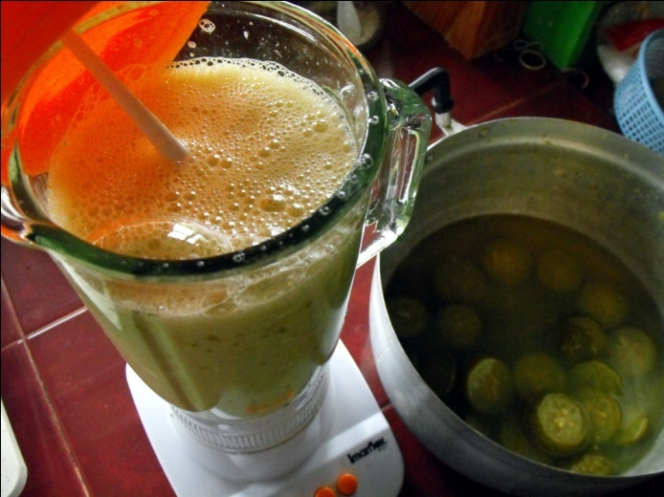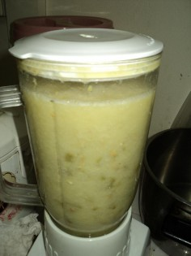
รูปที่ 5 นำน้ำมะกรูดมาปั้น ใส่เกลือน้ำเชื่อมเพิ่มรสชาติ

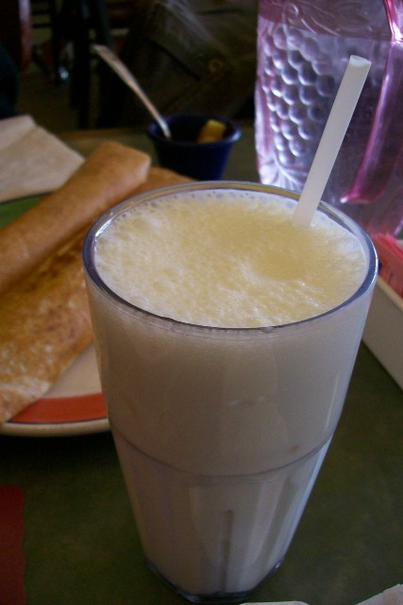

รูปที่ 6 ได้น้ำมะกรูดที่มีคุณค่าได้รับประทาน

ผลการดำเนินงาน
1. ได้ศึกษาสรรพคุณของมะกรูด
2. ได้ศึกษาวิธีการทำน้ำมะกรูด

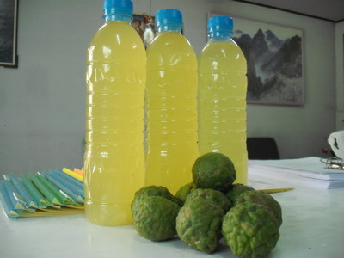

รูปที่ 7 ได้น้ำมะกรูดเก็บไว้กิน
บทที่ 4
ผลการศึกษา

1. ได้ศึกษาสรรพคุณของมะกรูด
2. ได้ศึกษาวิธีการทำน้ำมะกรูด

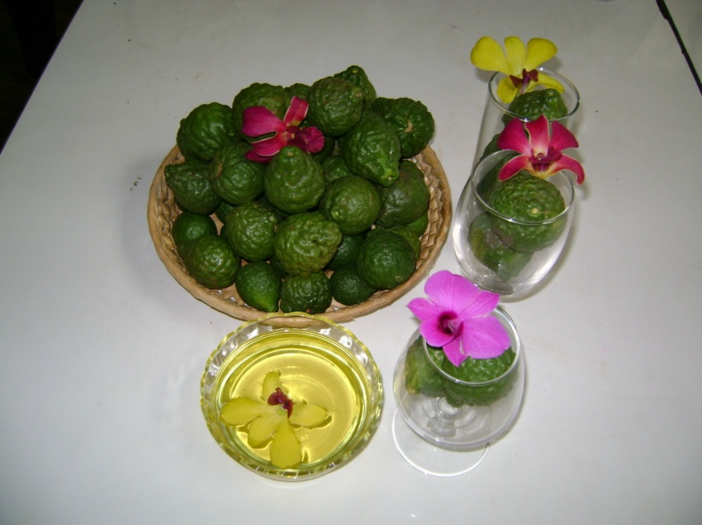

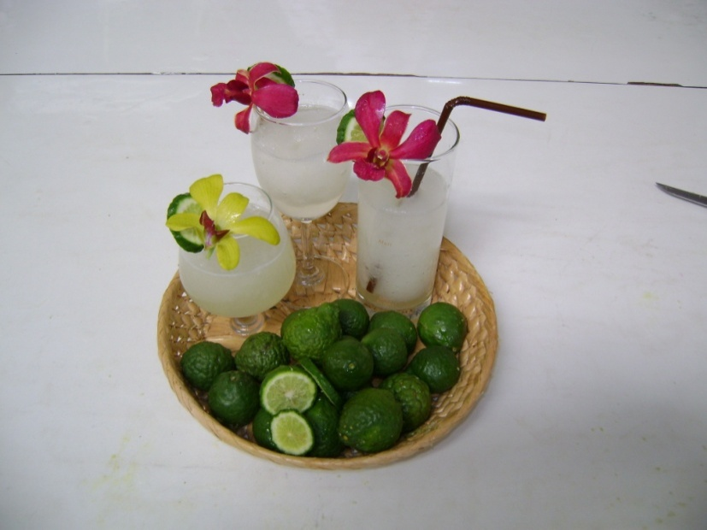

บทที่ 5
สรุปผลการศึกษา

สรุปผลการศึกษา
การศึกษาการทำน้ำมะกรูด เป็นการนำสิ่งที่ใกล้ตัวมาประยุกต์ใช้ให้เกิดประโยชน์ เป็นการฝึกให้ใช้ความคิดสร้างสรรค์ เพื่อที่จะนำมาพัฒนาเป็นอาชีพเสริมได้
ประโยชน์ที่ได้รับจากโครงงาน
1. ได้ศึกษาการทำน้ำมะกรูด
2. ได้ศึกษาสรรพคุณของมะกรูด
3. นำมาพัฒนาให้เกิดรายได้

ปัญหาและอุปสรรค ในการทำงาน
1. น้ำมะกรูดมีรสเปรี้ยวมาก
2. เพื่อไม่ให้ความรวมมื้อในการทำงาน
3...................................
วิธีการแก้ไข
1. เติมเกลือลงไป
2. พูดคุยกันให้เข้าใจ และแจ้งพฤติกรรมของเพื่อนให้ครูผู้สอนได้ทราบ
3...................................

ข้อเสนอแนะ
จากการศึกษาโครงงานการทำน้ำมะกรูด สามารถพัฒนาให้เป็นอาชีพเสริมได้

บัญชีรายรับ – รายจ่าย

รายรับ |  |  | รายจ่าย
ว/ด/ป | รายการ | จำนวนเงิน | ว/ด/ป | ลำดับ | รายการ | จำนวน | ราคา/หน่วย | จำนวนเงิน | หมายเหตุ
 | เก็บเงินสมาชิกในกลุ่มคนละ  5 บาท / คน  (มี 5 คน) | 25 บ. |  | 1 | ซื้อน้ำตาล  น้ำแข็ง  รวมรายจ่าย  เหลือ | ½ กก.  1 ถุง | 18 บ.  10 บ. | 8 บ.  10 บ.  19  6

........................................ หัวหน้า
................................................. เลขา

บรรณานุกรม

น้ำผลไม้และเครื่องดื่มผสม. ครั้งที่ 3. กรุงเทพ : สำนักพิมพ์แสงแดด , 2548. 128 หน้า

